**BİÇİMSEL DİLLER VE OTOMATA 2023-2024 BAHAR YARIYILI PROJESİ FİNAL RAPORU**

***Proje Konusu:******SUMO: Electrical vehicle, Charge Stations***

152120211060 Baturhan Çağatay

152120211073 Gürkan Karaman

152120211090 Emre Güner

152120211118 Yaren Amaç

İçindekiler

SUMO: Simulation Of Urban Mobility2

SUMO Nedir ve Tarihçesi2

Teknolojideki Yeri ve Kullanım Alanları3

Elektrikli Araçlar ve Şarj İstasyonları4

Problem Özellikleri ve Çözüm Yaklaşımı 5

**Problemin Çözümü…………………………………………………………………………………….7**

**Uygulama Yazılımı……………………………………………………………………………………..8**

**Uygulama……………………………………………………………………………………………...13**

Proje Ekibi Değerlendirmesi 16

**Sonuçlar……………………………………………………………………………………………….21**

Kaynakça 24

**SUMO: Simulation Of Urban Mobility**

**SUMO Nedir ve Tarihçesi:**

SUMO, "Şehirsel Hareketin Simülasyonu”nun (Simulation Of Urban Mobility) kısaltmasıdır ve trafik simülasyonunun geliştirilmesi ve kullanımıyla ilgili bir açık kaynaklı trafik simülasyon yazılımıdır. SUMO, sadece bir trafik simülasyonu değil,aynı zamanda trafik simülasyonunu hazırlamaya ve gerçekleştirmeye yardımcı olan bir uygulama paketidir. SUMO'nun temelinde, yol ağlarını ve trafik talebini temsil etme gerekliliği bulunmaktadır.

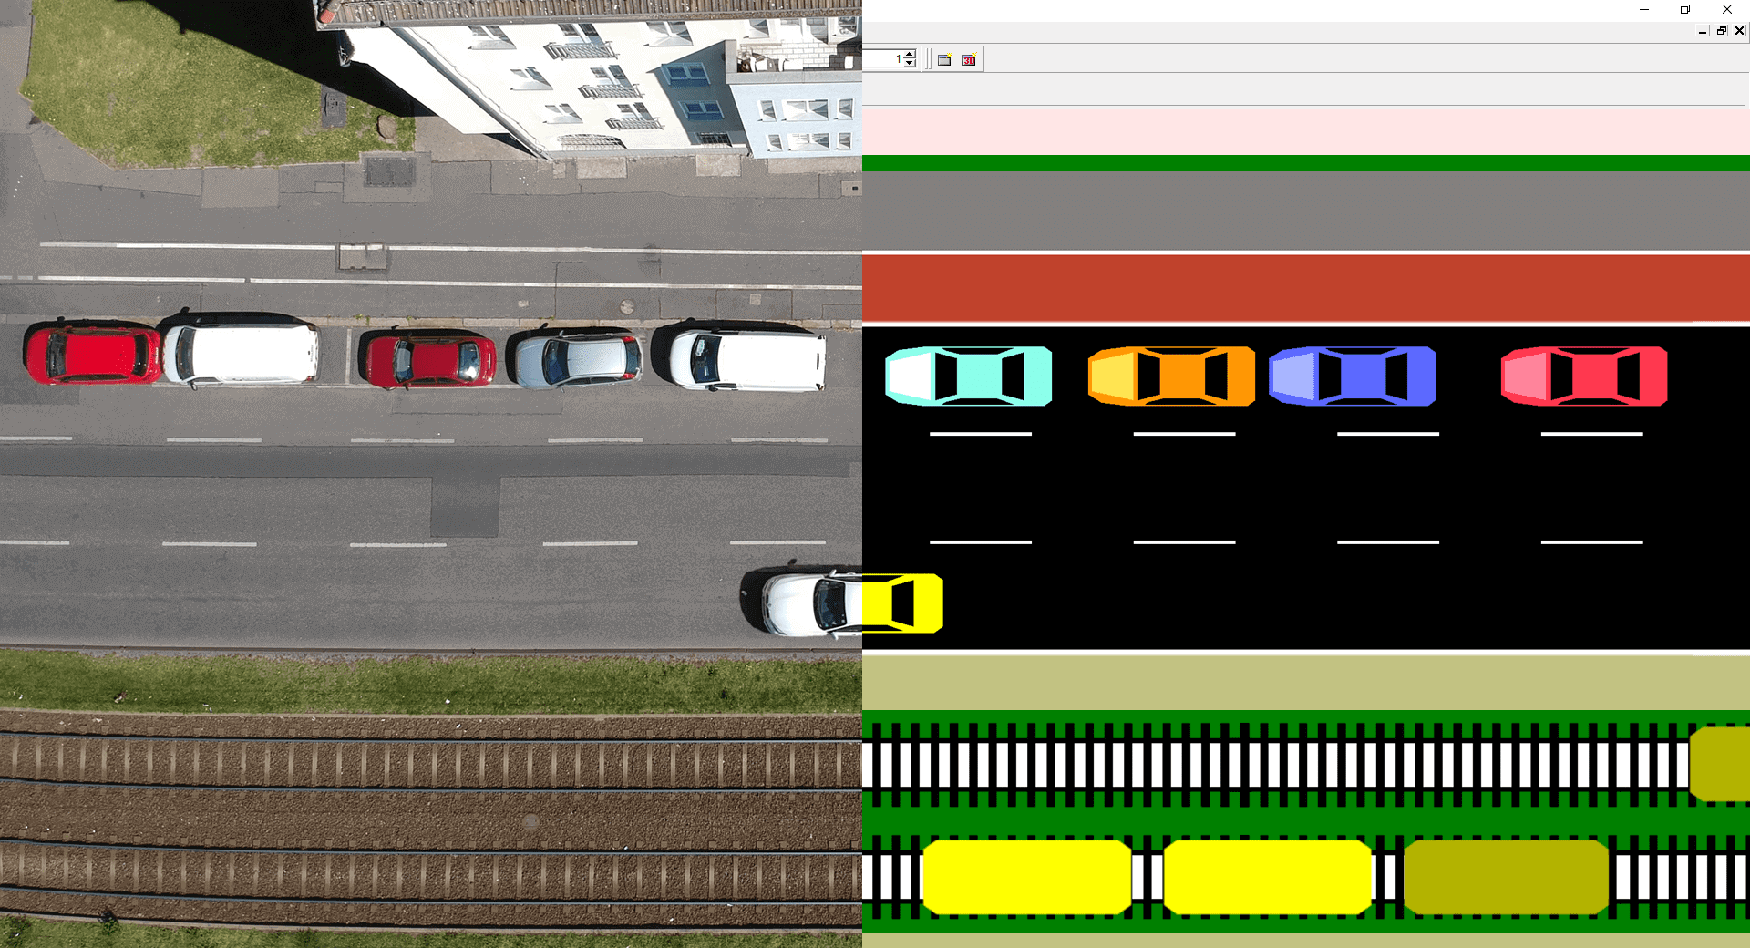

Saf mikroskobik bir trafik simülasyonu olan SUMO yazılımında her araca en azından bir tanımlayıcı (ad), kalkış zamanı ve aracın ağ üzerindeki rotası tarafından açıkça tanımlanır. Araçların ayrıntılı olarak tanımlanması istenirse, kalkış ve varış özellikleri (kullanılacak şerit, hız, pozisyon vb.) belirlenebilir. Her araca, aracın fiziksel özelliklerini ve kullanılan hareket modelinin değişkenlerini tanımlayan bir tür atanabilir. Araçlar ayrıca mevcut kirletici veya gürültü emisyon sınıflarından birine atanabilir.

SUMO'nun geliştirilmesi 2001 yılında başladı ve ana kavramlar önceden FastLane adlı bir simülasyon paketinin inşası sırasında biliniyordu. Simülasyon, S. Krauß tarafından geliştirilen uzay sürekli, mikroskobik araba takip modeline dayanmaktadır. Diğer araç hareketlerini tanımlayan modellerin uygulanması da kolaydır. Bu, trafik modellerinin verimliliği ve gerçekliğiyle ilgili bilimsel konularımızdan biridir.

Geliştirme sürecinde iki ana kılavuz izlendi. İlk olarak, simülasyonun en hızlı şekilde gerçekleştirilmesi hedeflendi. Mevcut uygulama, bir 1 GHz PC üzerinde gerçek zamanlı olarak yaklaşık 1 milyon aracın simülasyonunu yapabilir hale getirildi. Grafik kullanıcı arayüzü openGL kütüphanesini kullanarak geliştirildi ve normal bir PC üzerinde sorunsuz çalışabilir. İkincisi, simülasyonun mümkün olduğunca taşınabilir olması istendi. Bu nedenle, sadece standart c++ dilini ve açık kaynak veya ücretsiz kütüphaneleri kullanıldı ve bu da SUMO'nun farklı işletim sistemlerinde çalıştırılabilir olmasını sağladı.

**Teknolojideki Yeri ve Kullanım Alanları:**

SUMO'nun teknolojideki yeri, trafik simülasyonu ve modelleme alanında kritik bir araç olarak kabul edilir. Ulaşım mühendisliği, şehir planlaması, otonom araç geliştirme ve çevre bilimleri gibi birçok alanda yaygın olarak kullanılmaktadır. Ayrıca, SUMO'nun açık kaynak kodlu olması ve genişletilebilir yapısı, kullanıcıların ihtiyaçlarına göre özelleştirilmesine ve geliştirilmesine olanak tanır. Bu nedenle, SUMO, ulaşım sistemlerinin analiz ve iyileştirilmesinde önemli bir rol oynar.

*1.Ulaşım Araştırmaları:* SUMO, trafik akışıyla ilgili araştırmalar için temel bir araçtır. Ulaşım sistemlerinin etkinliği, verimliliği ve güvenliği üzerine yapılan çalışmalarda geniş çaplı bir simülasyon platformu sağlar.

*2.Şehir Planlaması:* Şehir planlaması uzmanları, yeni trafik düzenlemeleri ve altyapı projelerinin etkilerini değerlendirmek için SUMO'yu kullanır. Örneğin, yeni bir kavşak veya yol eklenmesinin trafik akışı üzerindeki etkilerini incelemek için SUMO simülasyonları yapılabilir.

*3.Otonom Araç Geliştirme:* Otonom araçların test edilmesi ve geliştirilmesi, gerçek dünya ortamlarında maliyetli ve risklidir. SUMO, otonom araçların davranışlarını simüle etmek ve farklı senaryoları test etmek için kullanılır.

*4.Ulaşım Politikası Geliştirme:* Ulaşım politikası oluşturucuları ve karar vericiler, SUMO'yu, mevcut ve önerilen trafik düzenlemelerinin etkilerini değerlendirmek için kullanabilirler. Örneğin, bir şehirdeki trafik sıkışıklığını azaltmak için farklı ulaşım stratejilerinin etkilerini simüle etmek mümkündür.

*5.Çevresel Etkilerin Değerlendirilmesi:* SUMO, trafik akışının çevresel etkilerini değerlendirmek için kullanılabilir. Araçların emisyonları, gürültü kirliliği ve yakıt tüketimi gibi çevresel faktörlerin simülasyonları yapılabilir.

*6.Ulaşım Güvenliği Araştırmaları:* Trafik kazalarının analizi ve güvenlik önlemlerinin etkinliğinin değerlendirilmesi için SUMO kullanılabilir. Farklı trafik senaryolarının simülasyonları, trafik güvenliği üzerine yapılan araştırmalara ışık tutar.

**Elektrikli Araçlar ve Şarj İstasyonları:**

Yakın gelecekte fosil yakıtların tükenecek olması ulaşımda fosil yakıtlara bağımlı olan insanoğlunun elektrikli araçlara yönelimini son yıllarda hızlandırmıştır. EA (Elektrikli araç), geleneksel içten yanmalı motor ile elektrikli kullanılmadığı, motorun sadece bir arada elektrik motorunun kullanıldığı araç türleridir. Araç hareketini sadece elektrikli motor sağlamaktadır.

Bugün çok popüler olan elektrikli araçların tarihi aslında 1800’lü yılların başına mekanik enerji ile çalışan ilk arabalara kadar uzanmaktadır. Karayolu uzunluklarının az olması elektrikli araçların menzillerini zorlamadığı için bu yıllarda elektrikli araçlar oldukça yaygınlaşmıştır. İlk rejeneratif fren sistemi bu yıllarda 1897 yılında bulunmuştur ve elektrikli bir araca uygulanarak menzili artırılmıştır. Elektrikli araçlar için 1900-1912 yılları arasında altın çağını yaşadı denilebilir. Buna rağmen 1912 yılında Amerika yollarındaki elektrikli araç sayısı içten yanmalı motorlu araç sayısının ancak 1/3’üne ulaşabilmiştir.

Ancak 1909 yılında FORD firması tarafından seri üretime geçen içten yanmalı motorlu araçların yaygınlaşması elektrikli araçlar için sonun başlangıcı olmuştur. Çünkü, elektrikli araçların maliyetinin diğer araçlara göre 3 kat pahalı olması, yeni karayollarının yapılması ile uzak mesafelere seyahatin gerekmesi, yakıt ikmalinin hızlı yapılamaması ve diğer araçlara göre yüksek hızlara ulaşamaması gibi sebeplerden dolayı elektrikli araçlar içten yanmalı motorlu araçların gölgesinde kalmıştır. Bunun sonucu olarak 1960’lı yıllara kadar elektrikli araçlar karayolu taşımacılığında unutulmuştur.

Bir EA sistemi elektrik motoru, yüksek kapasiteli batarya, güç elektroniği elemanları ve şarj cihazından oluşmaktadır. Araç hareketi, yüksek kapasiteli bataryalardan alınan elektrik enerjisi ile sağlanır. EA bataryaları hem harici olarak şebekeden hem de sürüş esnasında faydalı frenleme ile şarj edilebilirler. EA batarya paketleri Li-Ion bataryalardan oluşmaktadır.

Şarj istasyonları, EA’nın bataryalarını harici kaynaklardan şarj edebilmesi için gerekli altyapıyı sağlamaktadır. Şarj işlemi şarj istasyonları ekipmanları veya şarj ile gerçekleştirilir. Bataryaların şarj edilme şekilleri, şarj hızı, şarj sıklığı vb. faktörler bataryanın güvenilirliği, dayanıklılığı ve performansı üzerinde etkilidir. Bu nedenle bataryaların doğru şarj edilmesi için doğru şarj cihazı ve doğru şarj yöntemi seçimi oldukça önemlidir.

**Problem Özellikleri ve Çözüm Yaklaşımı:**

**Problemin Net Tarifi:**

* Projede, elektrikli araçların belirlenen güzergahlarında şarj ihtiyaçlarını karşılamak üzere akıllıca yerleştirilmiş şarj istasyonlarının SUMO simülasyon ortamında incelenmesi hedeflenmektedir. Bu istasyonlarla araçlar arasındaki etkileşimler, iletişim sürecinde öncelikli olarak OCPP protokolleri kullanılarak analiz edilecektir. Ayrıca, şarj istasyonlarının optimal bir şekilde kullanılması ve verimliliğinin artırılması amaçlanmaktadır.

**Problemin Çözümünde Neler Yapılacak:**

1. Şarj İstasyonlarının güzergahlar üzerine stratejik olarak yerleştirilmesi,
2. Elektrikli Araçlar SUMO üzerinde tanımlan ve güzergahlar üzerinde hareketleri kontrol edilmesi,
3. İletişim Protokolleri kullanılarak araçların şarj durumuna göre en yakın şarj istasyonuna en az şarja sahip olan aracın yönlendirilmesi,
4. Araç şarj istasyonuna geldiği zaman OCPP Protokolü ile bütünleşmiş çalışması

hedeflenmektedir.

**Dersle Alakası:**

* Deterministik Sonlu Otomat (DFA) kavramı, elektrikli araçların belirli bir şarj seviyesine göre hareket etmelerini modellemek için kullanılabilir. Örneğin, bir aracın şarj seviyesi düşükse ve yakınlarda bir şarj istasyonu varsa, araç bu istasyona yönlendirilebilir. Nondeterministik Sonlu Otomat (NFA) ise elektrikli araçların şarj durumlarına göre farklı hareket etme olasılıklarını modellemek için kullanılabilir. Araçların şarj istasyonlarına yönlendirilmesi veya alternatif güzergahlar belirlenmesi gibi durumlarda NFA'lar kullanılabilir. Context-Free Gramerler (CFG) elektrikli araçların güzergahlarını belirlemede kullanılabilir. Özellikle, belirli bir aracın hangi yolu izleyeceğini belirlemek için dillerin yapısal özelliklerinden yararlanılabilir.

**Projede Hangi Araçlar Kullanılacak:**

1. Sumo Simülasyonu: Araçların hareketi, şarj istasyonların yeri, trafiğin durumu gibi kavramları değiştirmemiz için kullandığımız program.

yeşil, yazı tipi, grafik, metin içeren bir resim

Açıklama otomatik olarak oluşturuldu

ekran görüntüsü, çizgi, grafik, sarı içeren bir resim

Açıklama otomatik olarak oluşturuldu

1. NetEdit: Harita düzenleme- güzergâh düzenleme için kullandığımız program.

taşıt, araç, ekran görüntüsü, kara taşıtı, araba içeren bir resim

Açıklama otomatik olarak oluşturuldu

1. OCPP 1.6: İletişim Protokolleri için kullandığımız protokol.

**Problemin Çözümü:**

taslak, çizim, daire, diyagram içeren bir resim

Açıklama otomatik olarak oluşturuldu

|  |  |
| --- | --- |
| States |  |
| S0 | Araç Oluşturuldu |
| S1 | Araç Hareket Ediyor |
| S2 | Şarj İstasyonu Ara |
| S3 | Şarj İstasyonuna Git |
| S4* | Araç Güzergahını Bitirdi |

|  |  |
| --- | --- |
| Alfabe |  |
| a | Aracın Güzergahı Eklendi |
| b | Şarj Eşik Değerin Yukarısında |
| c | Şarj Eşik Değerin Aşağısında |
| d | Şarj İstasyonunda Bekleme Süresi Fazla |
| e | Şarj İstasyonu Müsait |
| f | Şarj Oldu |
| g | Araç Güzergahının Sonuna Geldi |

**Uygulama Yazılımı(Arayüzler ve Kodlar):**

*-gothamcity.sumocfg*

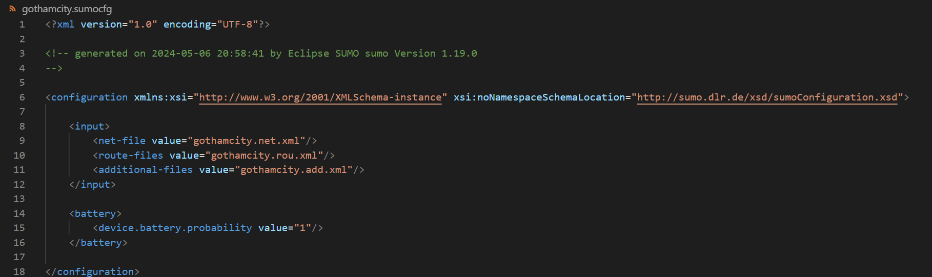

Verilen XML dosyası bir SUMO yapılandırma dosyasıdır. Bu dosya, bir SUMO simülasyonunun nasıl yapılandırılacağını belirler.

*-gothamcity.rou.xml*

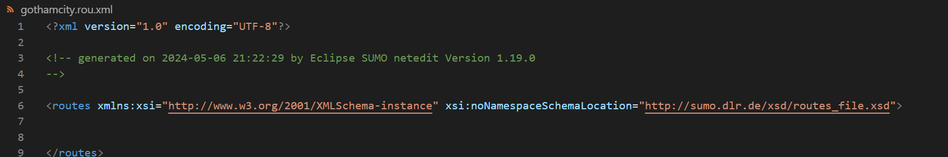

Bu XML dosyası, SUMO için araç rotalarını tanımlayan bir dosya formatıdır.

*-gothamcity.add.xml*

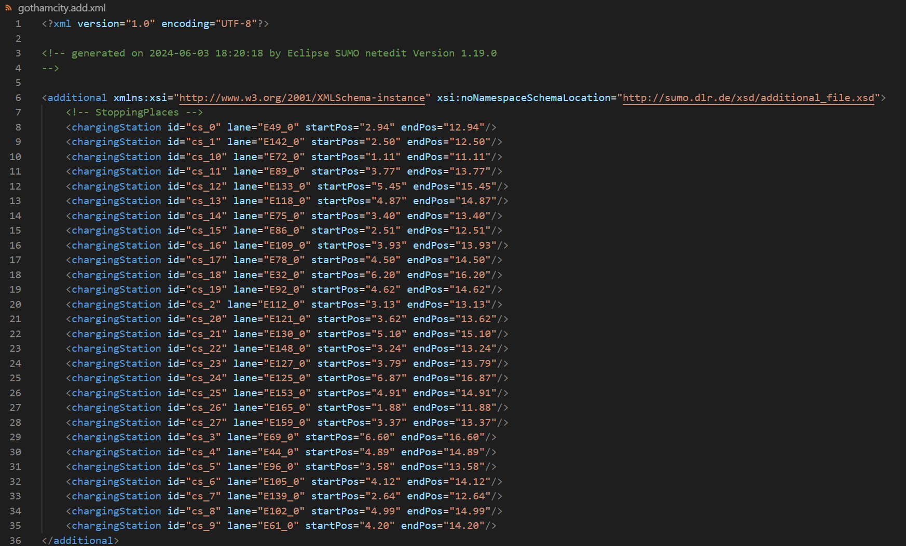

Bu XML dosyası, SUMO simülasyonunda kullanılmak üzere şarj istasyonlarını tanımlamak için kullanılmıştır.

*-runner7.py*

Bu kod, SUMO simülasyonunda elektrikli araçların batarya seviyelerini yönetmek ve şarj istasyonlarını kontrol etmek için kapsamlı bir senaryo oluşturur.

SUMO Ayarları ve Başlatma:

• import ifadeleri gerekli modülleri dahil eder.

• SUMO_HOME ortam değişkeni kontrol edilerek SUMO araçlarının yolu eklenir.

• sumoBinary ve sumoCmd ile SUMO simülasyonu başlatılır.

metin, ekran görüntüsü, yazı tipi içeren bir resim

Açıklama otomatik olarak oluşturuldu

Dosya Yolları ve Yardımcı Fonksiyonlar:

• CSV ve log dosyaları için dosya yolları tanımlanır.

• write_to_csv ve log_to_file fonksiyonları, verileri ve log mesajlarını dosyalara yazar.

**metin, ekran görüntüsü içeren bir resim

Açıklama otomatik olarak oluşturuldu**

Mesafe ve İstasyon Bulma Fonksiyonları:

* getDistance: Bir araç ile bir şarj istasyonu arasındaki mesafeyi hesaplar.
* findStation: Bir araç için en yakın uygun şarj istasyonunu bulur.

**metin, ekran görüntüsü içeren bir resim

Açıklama otomatik olarak oluşturuldu**

Şarj İstasyonları ve Kapasitelerini Yönetme:

• initializeStations: Tüm şarj istasyonlarının kapasitelerini başlatır.

• isAvailable: Bir şarj istasyonunun uygun olup olmadığını kontrol eder ve kapasiteyi günceller.

• writeCapacityToFile: Şarj istasyonlarının kapasitelerini bir CSV dosyasına yazar.

• updateCapacity: Bir aracın şarjı tamamladığında istasyon kapasitesini günceller.

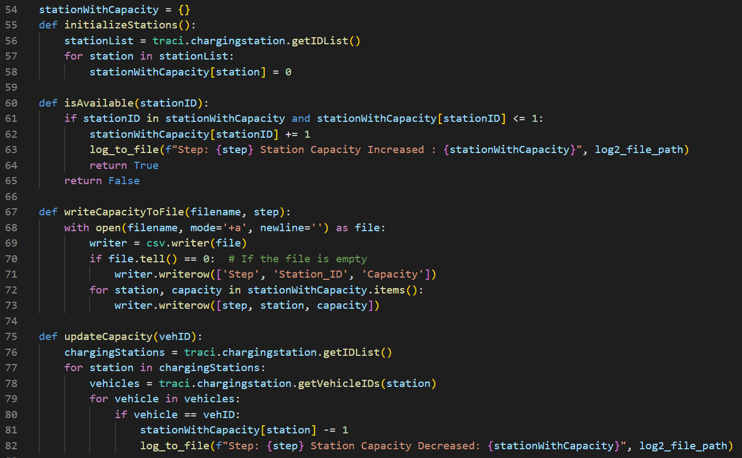

Reroute (Yeniden Yönlendirme) ve Trafik Oluşturma:

• reroute: Bir aracı en uygun şarj istasyonuna yeniden yönlendirir.

• createTraffic: Simülasyon için belirli sayıda araç oluşturur ve batarya seviyelerini rastgele atar.

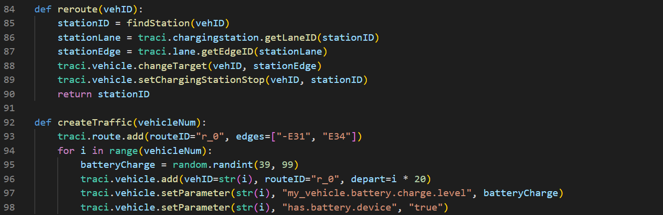

Batarya Simülasyonu:

• batterySimulation: Her simülasyon adımında araçların batarya seviyelerini kontrol eder, şarj seviyelerine göre araçları yönlendirir ve gerekli güncellemeleri yapar.

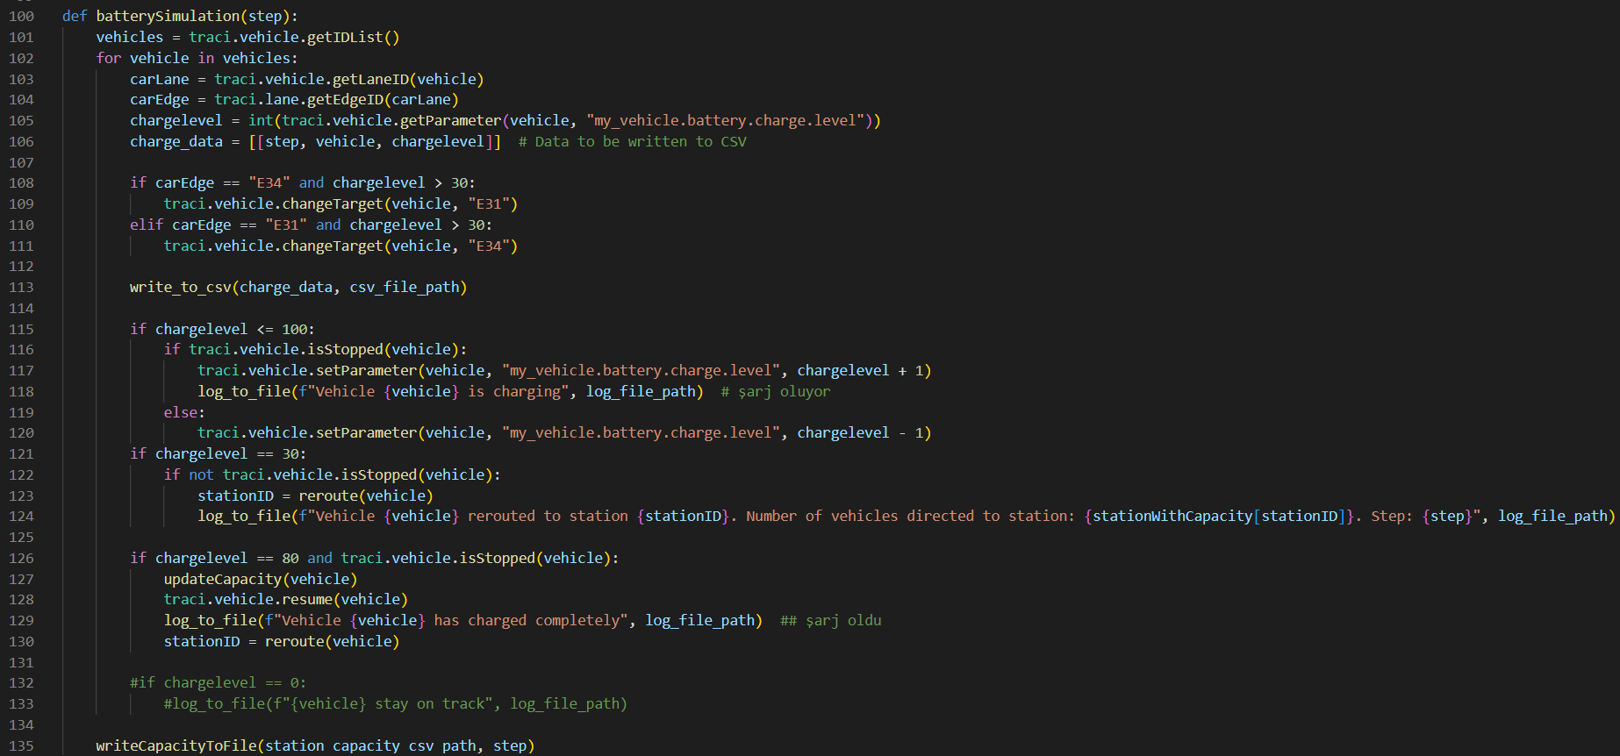

Simülasyon Döngüsü:

• İlk döngü, simülasyonun başlangıç adımlarını gerçekleştirir.

• initializeStations ve createTraffic fonksiyonları çağrılarak şarj istasyonları başlatılır ve araçlar oluşturulur.

• İkinci döngü, simülasyon adımlarını yürütür ve her iki adımda bir batterySimulation fonksiyonunu çağırır.

• Simülasyon tamamlandığında traci.close ile SUMO kapatılır.

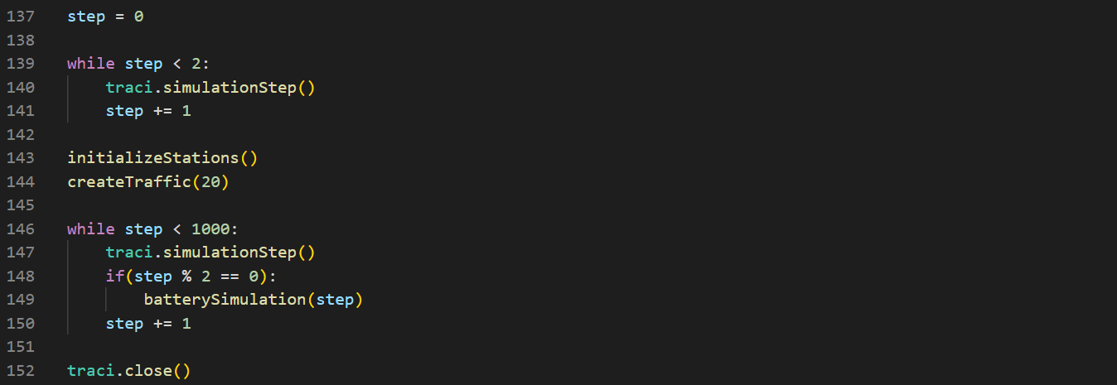

**Uygulama:**

*Uygulamada Kullanılan Final Harita:*

*taslak, çizim, diyagram, origami içeren bir resim

Açıklama otomatik olarak oluşturuldu*

**gothamcity.sumocfg**

*Uygulama:*

taslak, çizim, çocukların yaptığı resimler, çizgi içeren bir resim

Açıklama otomatik olarak oluşturuldu

*alet, testere, çerçeve içeren bir resim

Açıklama otomatik olarak oluşturuldu* alet içeren bir resim

Açıklama otomatik olarak oluşturuldu

Projede elektrikli araçlar için 27 adet şarj istasyonu yerleştirilmiştir. Bazı şarj istasyonlarının nadiren kullanılmasının nedeni de haritada bulundukları konumlardır. Araçlar, şarj durumlarına göre en uygun şarj istasyonlarına yönlendirilmekte ve bu yönlendirme güzergahlarını değiştirmektedir. OCPP (Open Charge Point Protocol) ve ISO 15118 protokolleri, şarj sürecini ve araçların şarj durumunu izlemeyi mümkün kılmaktadır. OCPP, şarj istasyonlarının izlenmesi, yönetilmesi ve bakımı için kullanılırken; ISO 15118, araç ve şarj istasyonu arasındaki iletişimi ve şarj sürecinin güvenli ve otomatik başlatılmasını sağlamaktadır. Proje kapsamında, TraCI modülü kullanılarak Python betikleri ile SUMO (Simulation of Urban Mobility) arasında TCP/IP üzerinden güvenilir veri aktarımı sağlanmıştır. Bu bağlantı, istemci-sunucu modeli kullanılarak gerçekleştirilmiştir. Araçların batarya seviyelerine göre en uygun şarj istasyonlarına yönlendirilmesi ve şarj istasyonlarının kapasite yönetimi, ISO 15118 ve OCPP protokollerinin bazı temel işlevleri ile benzerlik göstermektedir. Ancak, kimlik doğrulama, ödeme işlemleri ve güvenli veri iletimi gibi daha ileri işlevselliklerin tam anlamıyla uygulanması için ek geliştirmeler gerekmektedir.

metin, ekran görüntüsü, yazı tipi içeren bir resim

Açıklama otomatik olarak oluşturuldu

Simülasyon sırasında, elektrikli araçların batarya durumları ve şarj istasyonlarına yönlendirme bilgileri simulation_log.txt dosyasına kaydedilmektedir. Bu log dosyası, her adımda hangi araçların şarj olduğunu ve hangi araçların şarj istasyonlarına yönlendirildiğini kaydederek simülasyonun işleyişi hakkında detaylı bilgi sunar.

*Uygulama Geliştirme Aşamasında Çözülen Problemler:*

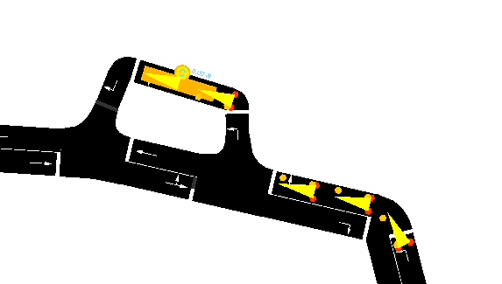

*Fig. A*

taslak, çizim, diyagram, çizgi içeren bir resim

Açıklama otomatik olarak oluşturuldu

*Fig. B*

Şekil A'da göründüğü gibi istenmeyen durumlardan biri olan istasyonda kuyruk oluşması durumunun önüne geçildi ve Şekil B'deki gibi, araçlar istasyonların müsaitlik durumuna bağlı gidebilecekleri en kısa rota istasyonlarına yönlendirilerek bu problem çözüldü. İstasyonların doluluk durumu isAvailable fonksiyonunda kontrol edildi. Eğer bir istasyon doluysa, reroute fonksiyonu aracı başka bir istasyona yönlendirildi.

**Proje Ekibi Değerlendirmesi:**

***Grup Koordinatörü: Yaren AMAÇ***

**Grup Görev Dağılımı:**

|  |  |
| --- | --- |
| Ekip Üyesi | Aldığı Görevler |
| Yaren AMAÇ | 1. SUMO İncelemesi 2. Şarj İstasyonları Araştırması 3. Ön raporun düzenlenmesi 4. Elektrikli araçların rota değişimlerinin araştırılması 5. Sunum ve ara raporun düzenlenmesi 6. Uygulama adımlarının test edilmesi ve hataların tespit edilmesi 7. Uygulamaya uygun DFA Tanımlanması 8. Reroute durumunun ve kullanımlarının araştırılması. 9. Final sunumunun ve raporunun hazırlanması. |
| Baturhan ÇAĞATAY | 1. Elektrikli otomobil, Şarj İstasyonları Protokolleri, SUMO’nun kullanım alanlarının araştırılması 2. NetEdit İncelenmesi 3. Ön Rapor için Genel girişin hazırlanması 4. Protokollerin araştırılması 5. Ara rapor için problemin çözümü kısmının hazırlanması 6. Elektrikli araçların güzergahlarıyla ilgili uygulama çalışmaları yapılması 7. Uygulamada kullanılacak rotaların oluşturulması ve dosya işlemlerinin düzenlenmesi 8. Uygulamada en kısa rota belirleme düzenlemeleri 9. Araç şarj ve Şarj istasyonları doluluk oranlarıyla ilgili grafiklendirmelrin yapılması. 10. Sunumda bahsedilecek konuların belirlenmesi. |
| Emre GÜNER | 1. Elektrikli Otobüs, Elektrikli araçların protokolleri araştırılması 2. Ön rapor için SUMO’nun teknolojideki yeri, Problemin Özellikleri ve Çözüm Yaklaşımları kısımlarının hazırlanması 3. NetEdit İncelenmesi 4. Elektrikli araçların şarj tüketiminin incelenmesi 5. Ara rapor için ilgili arayüz ve kod parçalarının hazırlanması 6. Uygulamada kullanılacak elektrikli araçların ve şarj istasyonların tanımlanması 7. Uygulama ile ilgili hataların ayıklanması 8. Uygulama ile ilgili protokollerin araştırılması. 9. Sunum için ana metin hazırlanması. |
| Gürkan KARAMAN | 1. Elektrikli Tır araştırılması 2. SUMO Platformunun Kod incelemelerinin ve temel uygulamalarının yapılması. 3. Ön Rapor için Tarihçe kısmının hazırlanması. 4. Şarj istasyonu ve araçlar arası uzaklıklar ile ilgili uygulama çalışmaları yapılması 5. Ara rapor için ilgili arayüz ve kod parçalarının hazırlanması 6. TraCI Araştırması,Kullanımı ve uygulamalarının yapılması. 7. Uygulamada Kullanılacak Haritanın Son Halinin Tamamlanması 8. Uygulamada Şarj Durumuna Göre Rota Belirleme Düzenlemeleri 9. Rapor ve sunum kontrollerinin yapılması. 10. Uygulama hatalarının çözülmesi |

*Jira Ekleriyle İlgili Detaylar:*

**

Bu icon Subtask anlamında olup issue yapıları altında oluşturulan child issue yapılarını belirtmektedir.Görev dağılımı tablosunda her subtaskin ilgili olduğu issue parent sutünunda bulunmaktadır.

**

Bu icon Task anlamında olup issue yapılarını ifade etmektedir.

*Görev Dağılımlarıyla İlgili Jira Ekleri;*

|  |
| --- |
|  |
|  |
|  |
|  |

**Grup Zaman Dağılımı:**

**metin, diyagram, ekran görüntüsü, daire içeren bir resim

Açıklama otomatik olarak oluşturuldu**

|  |
| --- |
|  |

*Unassigned ibaresi ortak tanımlanan görevler sebebiyle tabloda bulunmaktadır.

**Toplantı Süreci:**

|  |  |
| --- | --- |
| Tarih | Toplantı İçeriği |
|  |  |
| 18.03.2024 | Proje konularının incelenmesi, değerlendirilmesi ve seçilecek konunun netleştirilmesi. |
| 25.03.2024 | Seçilen proje konusu ile alakalı üzerinde durulacak konuların belirlenmesi ve fikir alışverişi yapılması. Projenin temel araçlarının öğrenilmesi için araştırmaların planlanması. |
| 29.03.2024 | Bireysel araştırılmaların değerlendirilmesi. Ön rapor ile ilgili kısımların grup üyelerine paylaştırılması. |
| 30.03.2024 | Araştırmaların ilerleyişinin değerlendirilmesi. Projede kullanılması düşünülen araçların araştırılmalarının planlanması. |
| 31.03.2024  01.04.2024  27.04.2024  28.04.2024  08.05.2024  10.05.2024  12.05.2024  13.05.2024  20.05.2024  25.05.2024  03.06.2024  05.06.2024  06.06.2024 | Ön raporun bileşenlerinin toplanması ve ön raporun hazırlanması.  Ön Raporun kontrollerinin tamamlanması ve Raporun gönderimi.  Projenin 2.Aşaması için sunum hazırlığı yapılması.  Sunumum tamamlanması ve video çekimi yapılması.  Yüz yüze toplanılarak simülasyon çalışmaları yürütülmesi.  Simülasyon çalışmaları değerlendirmesi. Eksilerin ve yapılacakların planlanması.  Ara rapor için gelişmeler düzenlenmesi. Raporun güncellenmesi.  Ara raporun son kontrollerinin yapılıp , tamamlanması.  Final Uygulamasının planlanması.  Durum değerlendirmesi ilerlemelerin değerlendirilmesi uygulama ile ilgili hataların ve eksiklerin tespiti ve iş bölümü yapılması.  Final uygulamasının testlerinin ve son düzenlemelerinin tamamlanması. Final raporunun hazırlanması.  Sunu dokümanı hazırlanması ve sunum planlamasının yapılması.  Sunum videosunun çekilmesi ve projenin tamamlanması. |
|  | Toplamda 17 toplantı yapılmış olup süreçler Jira’ya işlenmiştir. |

**Sonuçlar:** Tablo1 ve Tablo2 Uygulamamızda kullandığımız arabaların farklı adımlarda alınmış şarj durum grafiklerini göstermektedir. Tabloların farklılığının sebebi şarjlarının rastgele atanmasıdır.

|  |  |
| --- | --- |
| **metin, çizgi, öykü gelişim çizgisi; kumpas; grafiğini çıkarma, diyagram içeren bir resim  Açıklama otomatik olarak oluşturuldu** | **metin, çizgi, öykü gelişim çizgisi; kumpas; grafiğini çıkarma, sayı, numara içeren bir resim  Açıklama otomatik olarak oluşturuldu** |
| **çizgi, öykü gelişim çizgisi; kumpas; grafiğini çıkarma, diyagram içeren bir resim  Açıklama otomatik olarak oluşturuldu** | **metin, çizgi, öykü gelişim çizgisi; kumpas; grafiğini çıkarma, diyagram içeren bir resim  Açıklama otomatik olarak oluşturuldu** |
| **çizgi, metin, öykü gelişim çizgisi; kumpas; grafiğini çıkarma, diyagram içeren bir resim  Açıklama otomatik olarak oluşturuldu** | **çizgi, öykü gelişim çizgisi; kumpas; grafiğini çıkarma, metin, diyagram içeren bir resim  Açıklama otomatik olarak oluşturuldu** |
| **çizgi, metin, öykü gelişim çizgisi; kumpas; grafiğini çıkarma, diyagram içeren bir resim  Açıklama otomatik olarak oluşturuldu** | **diyagram, çizgi, öykü gelişim çizgisi; kumpas; grafiğini çıkarma içeren bir resim  Açıklama otomatik olarak oluşturuldu** |
| **çizgi, öykü gelişim çizgisi; kumpas; grafiğini çıkarma, metin, diyagram içeren bir resim  Açıklama otomatik olarak oluşturuldu** | **çizgi, öykü gelişim çizgisi; kumpas; grafiğini çıkarma, diyagram, metin içeren bir resim  Açıklama otomatik olarak oluşturuldu** |

*Tablo1*

|  |  |
| --- | --- |
|  |  |
|  |  |
|  |  |
|  |  |
|  |  |

*Tablo2*

|  |
| --- |
|  |
|  |
|  |
|  |
|  |

*Tablo3*

Tablo 3’te bazı şarj istasyonlarının doluluk oranları grafikleştirilmiştir.10 numaralı şarj istasyonunun uygulama boyunca boş olduğu görülmektedir. Bunun nedeni uygulamayı test etmek için şarj istasyonunun bilerek konum olarak dezavantajlı bir noktaya yerleştirilmesidir.

**KAYNAKÇA:**

1. Krajzewicz, Daniel, et al. "The 'Simulation of Urban MObility' package: An open source traffic simulation." German Aerospace Centre, Institute for Transportation Research, Rutherfordstr. 2, 12489 Berlin, Germany
2. Kusari, A., Li, P., Yang, H., Punshi, N., Rasulis, M., Bogard, S., & LeBlanc, D. J., Enhancing SUMO simulator for simulation based testing and validation of autonomous vehicles.
3. Behrisch, M., Bieker, L., Erdmann, J., & Krajzewicz, D. SUMO – Simulation of Urban MObility: An Overview.
4. Garg, T., Kaur, G., & Rana, P. S. (2023). Real-Time Traffic Light Optimization Using Simulation of Urban Mobility.
5. Krajzewicz, D., Hertkorn, G., Wagner, P., & Rössel, C. SUMO (Simulation of Urban MObility): An open-source traffic simulation.
6. Çetin, M. S., & Gençoğlu, M. T.Elektrikli Araçlar ve Şarj Teknolojileri.
7. Kocabey, S. Elektrikli Otomobillerin Dünü, Bugünü ve Geleceği.
8. Farhani, R., El Hillali, Y., Rivenq, A., Boughaleb, Y., & Hajjaji, A. Assignment Approach for Electric Vehicle Charging Using Traffic Data Collected by SUMO.
9. Song, Y., Zhao, H., Luo, R., Huang, L., Zhang, Y., & Su, R. A SUMO Framework for Deep Reinforcement Learning Experiments Solving Electric Vehicle Charging Dispatching Problem.
10. Morán, J., & Inga, E. Characterization of Load Centers for Electric Vehicles Based on Simulation of Urban Vehicular Traffic Using Geo-Referenced Environments.
11. <https://sumo.dlr.de/docs/Models/Electric.html>
12. <https://eclipse.dev/mosaic/docs/simulators/emobility_simulator_charging/>